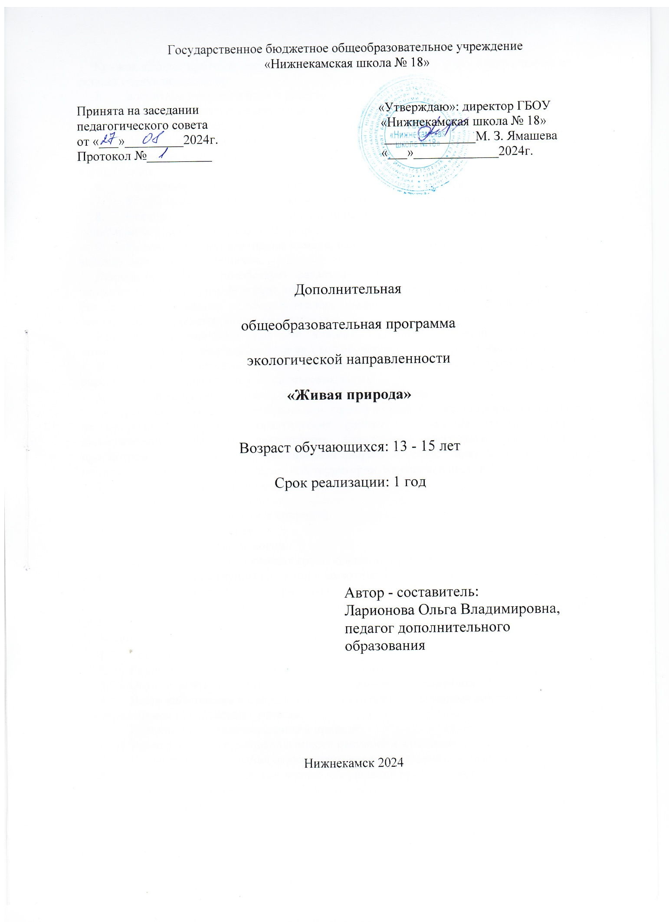

Пояснительная записка
Кружок «Живая природа» разработан как дополнение к курсу «Биология» в школе и решает следующие задачи:
- Воспитать у ребят любовь к природе.
- Воспитывать ответственность за сохранность живой природы.
- Воспитывать бережное отношение к жизни, ценность жизни.
- Научить наблюдать учащихся за жизнью природы.
- Привлечь к практической деятельности и дать навыки работы с живыми организмами
- Расширение энциклопедических представлений школьников.
- Углубление теоретических знаний учащихся в области экологии.
- Обеспечение более широкой и разнообразной практической деятельности учащихся по изучению и охране окружающей среды.
- Развивать коммуникативные навыки, с целью распространения экологических знаний, умений среди учащихся.
Данная программа способствует развитию у учащихся экологической грамотности, экологической культуры. В целом кружок позволит полнее реализовать воспитательный и развивающий потенциал природоведческих знаний, обеспечит более надёжные основы экологической ответственности школьников.
Кружок предназначается для 7-8 классов школы для детей с ограниченными возможностями здоровья и рассчитан на 1 год обучения (34 занятия) - 1 час в неделю.
В программе выделено 9 тем, названия которых даны в виде формулировок определённых познавательных, практических задач.
Для каждой темы указано рекомендуемое количество часов.
В курсе используются разнообразные методы и формы. Обучающиеся ведут наблюдения за природой, выполняют практические работы, простейшие опыты. Проводятся дидактические игры. Эта деятельность дополняется раскрашиванием, рисованием, просмотром видеофрагментов, практической направленностью. Занятия могут проводиться не только в классе, но и на пришкольной территории, на улице, в лесу, в парке, музее.
К концу года учащиеся должны знать:
- Предмет изучения экологии.
- Связь между человеком и природой.
- Природа родного края.
- Основные законы экологии.
- Многообразие экологических групп комнатных растений.
- Экологические группы растений и животных по отношению к различным факторам.
- Связь между состоянием природы и здоровьем человека.
- Основные экологические проблемы мира и пути их решения Значение мониторинга окружающей среды.
К концу года учащиеся должны уметь:
- Собирать гербарий.
- Различать изученные группы растений и животных.
- Осуществлять систематический уход за живыми организмами.
- Вести наблюдения в природе и выполнять простые трудовые действия по уходу за растениями под руководством учителя.
- Выполнять правила поведения в природе.
- Выявлять черты приспособленности растений и животных.
- Проводить исследования окружающей среды на предмет загрязненности.
- Применять экологические законы для решения проблемных ситуаций.
- Выполнять рисунки по экологической тематике.
- Уметь вести диалог, беседу по экологической тематике с другими учащимися.

Ожидаемый результат:
Учащиеся должны уметь:
- различать и приводить примеры объектов живой и неживой природы;
– называть характерные признаки времен года;
– различать, называть и приводить примеры культурных и дикорастущих растений, диких и домашних животных;
– называть некоторые отличительные признаки основных групп животных (насекомые, рыбы, земноводные, пресмыкающиеся, птицы, звери);
– ухаживать и размножать комнатные растения;
- называть и различать окружающие предметы и их признаки; осуществлять поиск информации при выполнении заданий,
– сравнивать объекты, выделяя сходство и различия;
– устанавливать правильную последовательность событий;
– группировать различные предметы по заданному признаку;
– участвовать в диалоге при выполнении заданий;
– осуществлять взаимопроверку при работе в парах;
– формирование коммуникативных навыков.
Приобретенные знания родного края учащиеся могут применить на уроках естествознания, трудового обучения, литературы, географии.
Тематическое планирование
Введение – 1 час.

Экология – наука о взаимодействии живых организмов с окружающей средой. Методы исследования в экологии.

Изучение комнатных растений живого уголка –4 часа.

Инструктаж по ТБ. Приспособленность. Экологический фактор. Видовое название организмов. Правила ухода за комнатными растениями. Значение комнатных растений в жилище человека.

Изучение природного сообщества – экосистемы – 4 часа.

Гербарий. Описание растений и животных. Биоценоз. Экосистема. Биогеоценоз. Естественное и искусственное сообщество.

Экологическое состояние окружающей среды –6 часов.

Инструктаж по ТБ. Экологические игры, викторины. Значение экологических игр.

Экология растений и животных – 4 часа.

Инструктаж по ТБ. Экологические группы растений и животных по отношению к определенному фактору окружающей среды. Приспособленность и ее относительный характер.

Экологические игры, викторины – 3 часа.

Экологические проблемы и пути их решения – 6 часов.

Инструктаж по ТБ. Здоровье человека. Гармония с природой. Охрана животных и растений. Связь человека с живой природой. Экологическая культура. Загрязнение мирового океана, загрязнение почв, неконтролируемая вырубка лесов, неконтролируемая добыча полезных ископаемых и т. д.

Решение экологических задач – 5 часов.

Подведение итогов работы кружка – 1час.
Формы контроля результатов: тестирование, оформленные клумбы на пришкольном участке, облагороженная пришкольная территория, дипломы и сертификаты за участие в экологических акциях и конкурсах.

Календарно - тематическое планирование занятий кружка «Живая природа»
(1 час в неделю, 34 часа в год)
№ п/п | Тема | Кол-во часов
№ п/п | Тема | теория | практика
I.Введение – 1 час
1 | Постановка целей и задач кружка. Экология как наука, ее методы. | 40 | 0
II.Изучение комнатных растений живого уголка – 4 часа
2 | Инструктаж по ТБ.  Практическая работа: «Подкормка комнатных растений.  Исследование видового многообразия комнатных растений кабинета биологии. Составление перечня. | 10 | 30
3 | Исследование видового многообразия комнатных растений кабинета биологии. Составление перечня. Изучение вредителей комнатных растений и методов борьбы с ними. | 20 | 20
4 | Составление этикеток с указанием названий растений, а также списка с указанием родины, семейства. | 5 | 35
5 | Исследование черт приспособленности комнатных растений к условиям окружающей среды. Практическая работа: «пересадка комнатных растений, их черенкование, правильная расстановка» | 40 | 0
III. Изучение природного сообщества (экосистемы) – 4 часа
6 | Уход за осенними цветами, сбор семян. | 5 | 35
7 | Определение видов растений и животных, методика составления гербария | 10 | 30
8 | Правила поведения в естественном сообществе | 40 | 0
9 | Описание природного сообщества (парк, школьный сад) по плану | 0 | 40
IV. Экологическое состояние окружающей среды –6 часов
10 | Инструктаж по ТБ. Экскурсия: «Оценка экологического состояния клумб на территории школы». Подведение итогов экскурсии. Анализ собранного материала | 10 | 30
11 | Проектирование обустройства клумб на следующий год | 20 | 20
12 | Наблюдения за ростом лука в ящике с землей. Зарисовка стадий развития побегов | 15 | 25
13 | Составление альбома «Лекарственные цветы нашей республики» | 5 | 35
14 | «Пути улучшения экологического состояния территорий Зеленого острова» беседа | 25 | 15
15 | Экскурсия в ДБЭЦ | 5 | 35
V. Экология растений и животных– 4 часа
16 | Инструктаж по ТБ. Группы растений по отношению к свету и воде, их особенности. | 30 | 10
17 | Группы растений по отношению к свету и воде, по способам питания, по отношению к температуре, их особенности. | 25 | 15
18 | Демонстрация у животных, маскировка | 20 | 20
19 | Хищничество и конкуренция в природе | 20 | 20
VI. Экологические игры, викторины – 3 часа
20 | Создание эмблемы: «Сохрани природу!» | 10 | 30
21 | Викторина «Экологический калейдоскоп» | 10 | 30
22 | Экологическая игра «Знатоки природы» | 10 | 30
VII. Экологические проблемы мира и пути их решения – 6 часов
23 | Экологические проблемы и пути их решения | 20 | 20
24 | Здоровье человека, реабилитация при помощи природных средств | 20 | 20
25 | Памятники природы | 15 | 25
26 | Охрана растений и животных | 15 | 25
27 | Красная книга | 20 | 20
28 | Проблемы утилизации отходов. Вторичное производство. | 10 | 30
VIII. Решение экологических задач – 5 часов
29 | Инструктаж по ТБ. Подготовка почвы на клумбах | 10 | 30
30 | Высаживание рассады цветов | 10 | 30
31 | Уход за саженцами | 10 | 30
32 | Прополка клумб | 10 | 30
33 | Нахождение экологических ошибок | 20 | 20
34 | IX. Подведение итогов работы кружка – 1 час | 20 | 20

Список литературы
- «Красная книга Республики Татарстан» - «Татарское книжное издательство», 2012
- Анашкина Е. Н. 300 вопросов и ответов о птицах- «Академия развития», Ярославль, 1988
- Ф. В. Фёдоров Дикорастущие пищевые растения – «Чувашское книжное издательство»
- Соболева Л. С. Зелёная аптека Татарии – «Татарское книжное издательство», 1990
- Игнатьев В. П. Нижнекамск – город нефтехимиков - «Татарское книжное издательство», 1975
- Багрова Л. А. Я познаю растения – Москва, 1998
- Багрова Л. А. Я познаю мир животных – Москва, 1998
- Сладков Н. В лес по загадки – Ленинград, 1983
- Сетон – Томпсон Э. Рассказы о животных – «Детская литература», 1989
- Иванова Р. Г. Словарь – справочник по флоре Татарии - «Татарское книжное издательство», 1988



